附件1：
（一）电子办公耗材（打印机耗材）控制价清单

序号 | 品名 | 耗材 | 品牌 | 型号 | 图片 | 单件限价（元，含税） | 要求 | 备注
1 | 联想LJ2605D打印机 | 粉盒 | 莱盛 | LSIC-LEN-LT2451H | 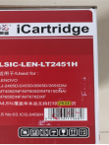  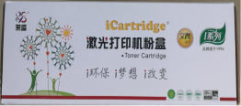 | 200 |  | 驾考中心要求驻点维护人员，时间朝九晚五
2 | 联想LJ2605D打印机 | 硒鼓 | 莱盛 | LS-BRO-DR2350 | 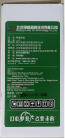  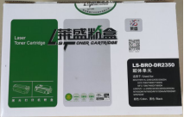 | 240 |  | 驾考中心要求驻点维护人员，时间朝九晚五
3 | 联想LJ2605D打印机 | 碳粉 | 莱盛碳粉/80g | 03.IBT00700 | 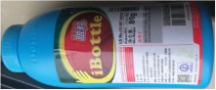 | 55 |  | 驾考中心要求驻点维护人员，时间朝九晚五
4 | 富士通  DPK9500GA  针式打印机 | 色带 | 耐达 | DPK-700/710 | 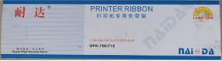  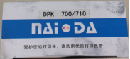 | 55 |  | 驾考中心要求驻点维护人员，时间朝九晚五
5 | 富士通  DPK9500GA  针式打印机 | 色带 | 原装富士通色带（DPK9500色带架） | K30L-0100-0051 | 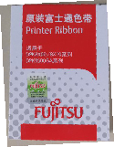  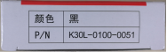 | 55 |  | 驾考中心要求驻点维护人员，时间朝九晚五
6 | 惠普  HP1020PLUS  打印机 | 碳粉 | 莱盛碳粉/100g | 03.IBT00500 | 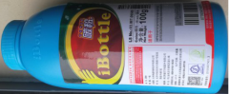 | 55 |  | 驾考中心要求驻点维护人员，时间朝九晚五
7 | 惠普  HP1020PLUS  打印机 | 粉盒 | 莱盛 |  | 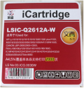  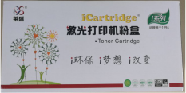 | 200 |  | 驾考中心要求驻点维护人员，时间朝九晚五
8 | / | 打印机黑色墨水 | 惠航墨水 |  | / | 17 |  | 驾考中心要求驻点维护人员，时间朝九晚五
9 | HPm126 | HP88A硒鼓 | 莱盛 | 莱盛 CC388A 88A硒鼓 | 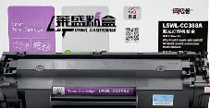 | 180 | 人工+材料费 | 集团本部
10 | HPm126 | 碳粉 | 绘威 | 绘威 HW-CC388A 88A | 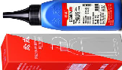 | 55 | 人工+材料费 | 集团本部
11 | 东芝2500AC | 东芝原装粉盒 | 东芝（TOSHIBA）原装 T-FC505CK墨粉 | 2500AC（570g大容量） | 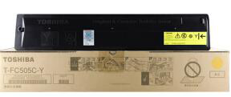 | 715 | 黑色（570g大容量） | 集团本部
 |  |  |  |  |  | 825 | 红黄蓝（570g大容量） | 集团本部
12 | 东芝2500AC | 东芝原装粉盒 | 东芝（TOSHIBA）原装 T-FC505CK墨粉 | 2500AC（125g、75g小容量） |  | 385 | 黑色（125g） | 集团本部
 |  |  |  |  |  | 418 | 红黄蓝(75g) | 集团本部
13 | 东芝2500AC | 东芝废粉盒 | 东芝（TOSHIBA）原装TB-FC30C废粉盒 | 2500AC | 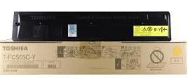 | 285 |  | 集团本部
14 | 佳能C3020 | 佳能原装粉盒 | Canon 原装 NPG-67墨粉 | C3020 | 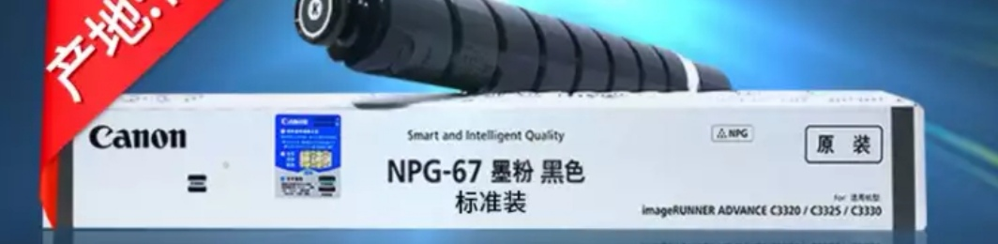 | 1080 | 黑色(790g) | 集团本部
15 | 美能达 C226 | 美能达原装粉盒 | Konica 原装tn223k墨粉 | C226 | 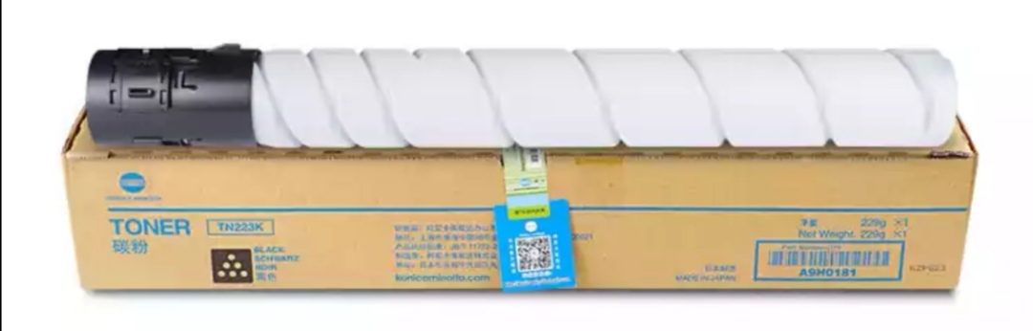 | 770 | 黑色(530g) | 集团本部
16 | / | HP粉盒 | HPm227 | 天威 CF230A硒鼓带芯片 粉盒 1600页 | 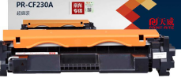 | 132 |  | 集团本部
 | 合计 |  |  |  |  | 5722

（二）电子办公耗材（硬件耗材）控制价清单
序号 | 耗材 | 品牌 | 型号 | 单件限价（元，含税） | 备注
1 | 有线键盘 | 双飞燕 | KB-8 | 55 | 集团本部
2 | 有线鼠标 | 双飞燕 | N-810FX | 50 | 集团本部
3 | 无线鼠标 | 罗技 | M220 | 80 | 集团本部
4 | 5口千兆交换机 | TP-LINK | TP-LINK TL-SG1005D | 90 | 集团本部
5 | 8口千兆交换机 | TP-LINK | TP-LINK TL-SG1008D | 172 | 集团本部
6 | TP无线路由器 | TP-LINK | TP-LINK TL-WDR5620 | 130 | 集团本部
7 | TP无线网卡 | TP-LINK | TP-LINK TL-WN725N免驱版 | 45 | 集团本部
8 | 激光笔 | 罗技 | 罗技（Logitech） R400 | 50 | 集团本部
9 | 固态硬盘 | 西部数据 | 西部数据(WD) Black系列 250GB | 550 | 集团本部
10 | 固态硬盘 | 西部数据 | 西部数据(WD) Black系列120GB | 188 | 集团本部
11 | 移动硬盘 | 西部数据(WD) | 1TB USB3.0移动硬盘Elements | 440 | 集团本部
12 | U盘 | 金士顿 | 金士顿（Kingston）64GB USB3.0 U盘 | 110 | 集团本部
13 | U盘 | 金士顿 | 金士顿（Kingston）32GB USB3.0 U盘 | 65 | 集团本部
14 | SD卡 | 闪迪（SanDisk） | 128 G | 315 | 集团本部
15 | SD卡 | 闪迪（SanDisk） | 32G | 95 | 集团本部
16 | 读卡器 | 飚王（SSK）SCRM601 | USB3.0高速读写 | 32 | 集团本部
 | 合计 |  |  | 2668

